Всероссийский героико-патриотический фестиваль детского и юношеского творчества «Звезда Спасения»
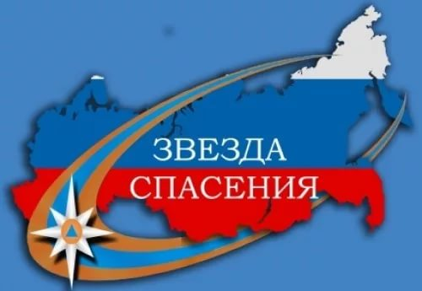
15 апреля 2017 года в Центральном музее Великой Отечественной войны 1941-1945 гг. на Поклонной горе под эгидой МЧС России пройдет гала-концерт победителей Первого Всероссийского героико-патриотического фестиваля детского и юношеского творчества «Звезда Спасения».
Тысячи детских работ со всех уголков России поступили в Москву на фестиваль «Звезда спасения» по тематике «МЧС: Мужество. Честь. Спасение» в художественном и литературном творчестве и «Звезда Спасения. Героям спасения посвящается» в музыкально-исполнительском и сценическом конкурсах. Самые лучшие работы были отобраны Оргкомитетом для представления в заключительном этапе фестиваля. Церемония награждения победителей пройдет в торжественной обстановке. В гала-концерте фестиваля примут участие творческие коллективы, ставшие победителями в вышеуказанных конкурсах.
Фестиваль «Звезда Спасения» призван воспитывать у детей чувство уважения, сопереживания и восхищения мужеством героев – спасателей и пожарных МЧС России, а также формировать культуру безопасности жизнедеятельности в детской и молодежной среде.
Гостей и участников ждёт масштабная выставка раритетной пожарной техники, новейшие образцы пожарно-спасательной техники, водолазного снаряжения, экспозиция Центра по проведению операций особого риска «Лидер», РОССОЮЗСПАС, полевая кухня и многое другое.
На гала-концерт приглашены сотрудники МЧС России, депутаты Государственной Думы Российской Федерации, представители Союза писателей и кинематографистов, других творческих союзов и общественных организаций России.
Приглашаем представителей СМИ для освещения данного мероприятия.
Аккредитация СМИ до 10:00 14 апреля 2017 г.
Паспортные данные представителей СМИ, а также перечень техники просьба высылать согласно прилагаемой форме на электронный адрес: accredit.mchs@yandex.ru
Контактные лица от Управления организации информирования населения МЧС России: Варвара Симакова, сот. тел.: 8-916-686-55-97
Сбор прессы: 11:00 15 апреля 2017 г., Центральный музей Великой Отечественной войны 1941-1945 гг. на Поклонной горе по адресу: ул. Братьев Фонченко, д.10.

